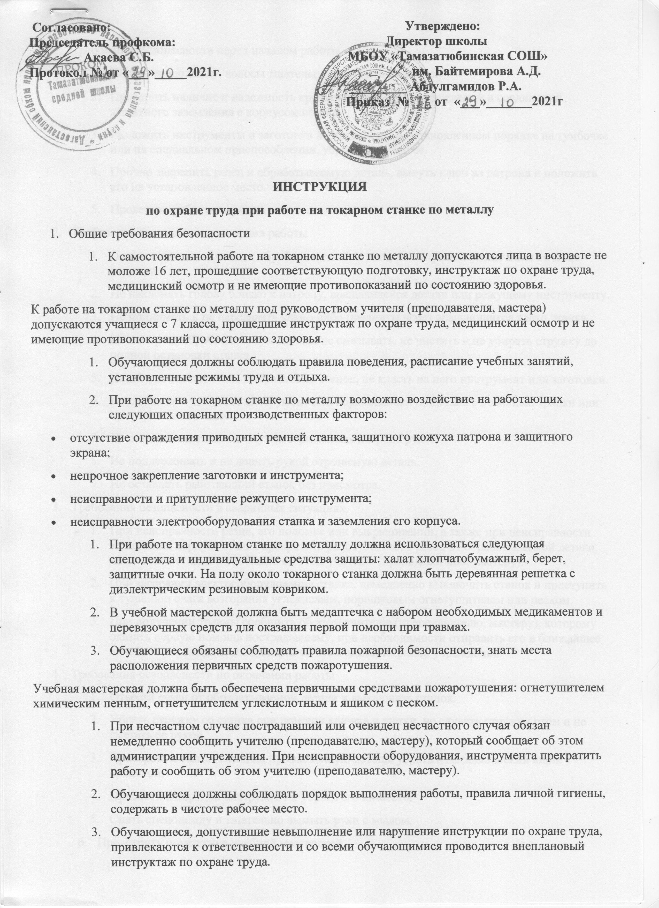

1. Требования безопасности перед началом работы
   1. Надеть спецодежду, волосы тщательно заправить под берег.
   2. Проверить наличие и надежность крепления защитных ограждений и соединений защитного заземления с корпусом станка.
   3. Разложить инструменты и заготовки в определенном установленном порядке на тумбочке или на специальном приспособлении, убрать все лишнее.
   4. Прочно закрепить резец и обрабатываемую деталь, вынуть ключ из патрона и положить его на установленное место.
   5. Проверить работу станка на холостом ходу.
2. Требования безопасности во время работы
   1. Плавно подводить резец к обрабатываемой детали, не допускать увеличения сечения стружки.
   2. Не наклонять голову близко к патрону, вращающейся детали или режущему инструменту.
   3. Не принимать и не передавать какие-либо предметы через вращающиеся части станка.
   4. Не измерять обрабатываемую деталь, не смазывать, не чистить и не убирать стружку до полной остановки станка.
   5. Не облокачиваться и не опираться на станок, не класть на него инструмент или заготовки.
   6. Не охлаждать режущий инструмент или обрабатываемую деталь с помощью тряпки или протирочных концов.
   7. Не останавливать станок путем торможения патрона рукой.
   8. Не поддерживать и не ловить рукой отрезаемую деталь.
   9. Не оставлять работающий станок без присмотра.
3. Требования безопасности в аварийных ситуациях
   1. При неисправности резца, его поломке или выкрашивании, а также при неисправности заземления корпуса станка прекратить работу, отвести резец от обрабатываемой детали, выключить станок и сообщить об этом учителю (преподавателю, мастеру).
   2. При загорании электрооборудования станка, немедленно выключить станок и приступить к тушению очага возгорания углекислым, порошковым огнетушителем или песком.
   3. При получении травмы сообщить об этом учителю (преподавателю, мастеру), которому оказать первую помощь пострадавшему, при необходимости отправить его в ближайшее лечебное учреждение и сообщить об этом администрации учреждения.
4. Требования безопасности по окончании работы
   1. Отвести резец от обрабатываемой детали и выключить станок.
   2. Убрать стружку со станка при помощи крючка и щетки, не сдувать стружку ртом и не сметать ее рукой.
   3. Протереть и смазать станок, промасленную ветошь убрать в металлический ящик с крышкой.
   4. Привести в порядок инструмент и убрать его на место.
   5. Снять спецодежду и тщательно вымыть руки с мылом.
   6. Проветрить помещение учебной мастерской.